Chcemy by nasi uczniowie byli otwarci na świat i inne kultury, żeby nie ulegali stereotypom, by byli tolerancyjni na wszelką odmienność. Stąd zrodził się pomysł by zaprosić do nas cudzoziemców, którzy wybrali Polskę na swoją drugą ojczyznę i podzielili się z nami swoimi wrażeniami, przemyśleniami itp.
3 października uczniowie klas 4-6 spotkali się z Panami :Davidem Desilvestri
z Włoch, Apollinaire Mabiala z Kongo i Anwarem Salameh z Palestyny.

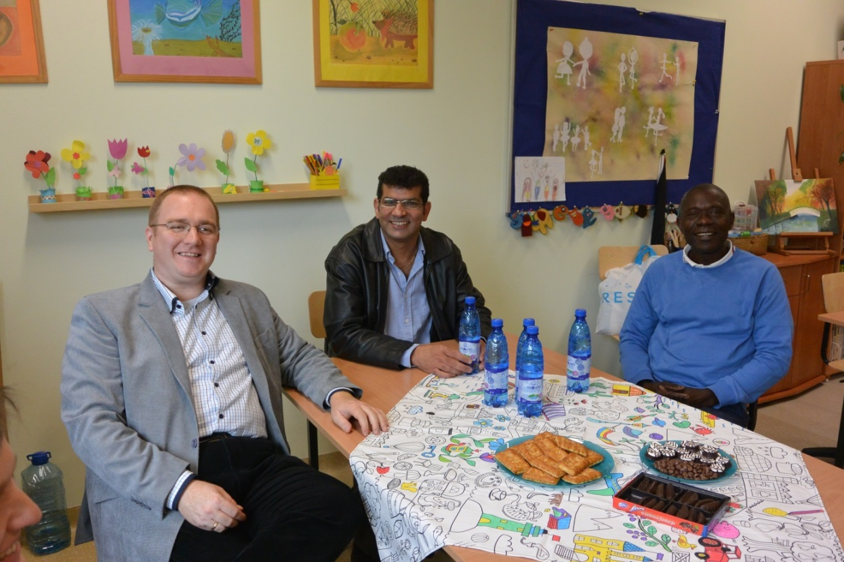

Spotkanie było kontynuacją obchodów Dnia Pokoju i Międzynarodowego Dnia Języków Obcych. Należy dodać, że wszyscy panowie są tatusiami naszych uczniów.
Pan Anwar spotkał się z klasami 4. Dzieci zadawały mu mnóstwo pytań. Ciekawiło ich jak trafił do Polski, co tu robi, jakie zwyczaje panują w Palestynie. Pan Anwar opowiadał o tradycyjnych arabskich potrawach, o szkole do której uczęszczał. Przyniósł ze sobą flagę Palestyny i… dziwny instrument nazywający się rababa. Nawet próbował na nim grać;-)
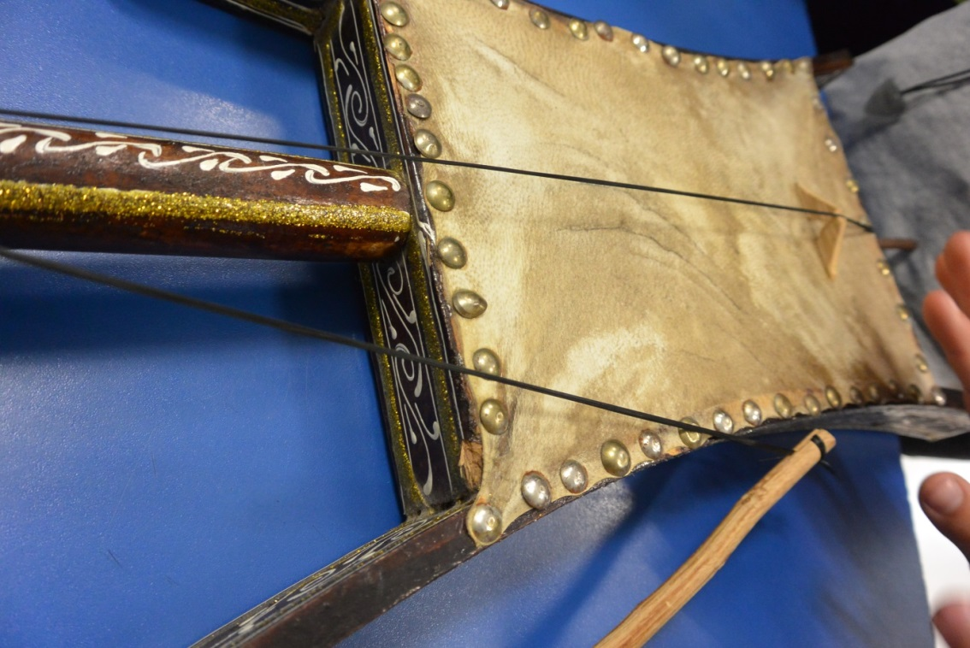

Pokazał nam tez chustę zwaną arafatką od nazwiska palestyńskiego przywódcy Jasira Arafata, laureata Pokojowej Nagrody Nobla w 1994 roku.

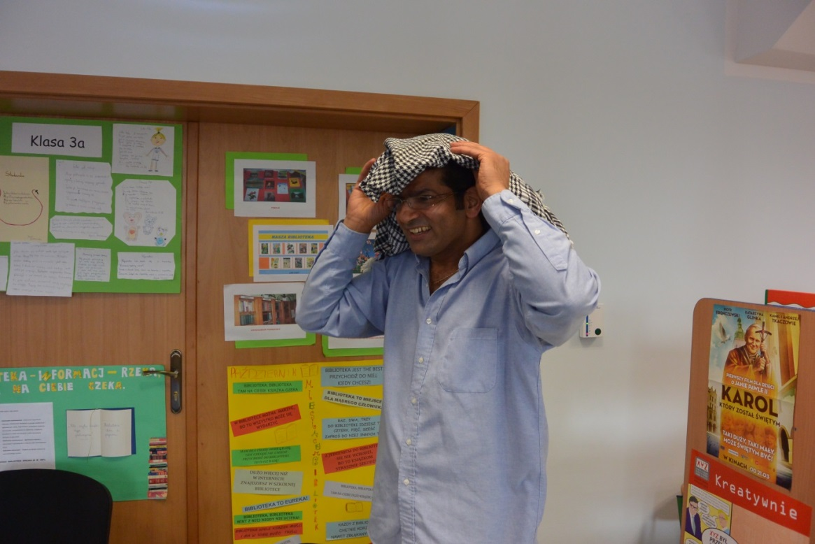

Absolutnym hitem okazał się alfabet arabski, dzieci już po skończonym spotkaniu ustawiły się w długiej kolejce po swoje imiona pisane „ robaczkami”
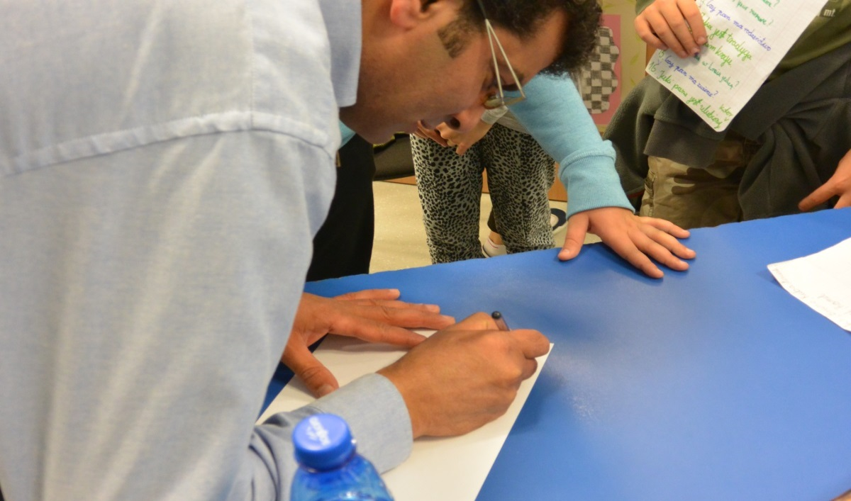

Z klasami piątymi spotkał się pan Davide Desilvestri, Włoch , który od 11lat mieszka w Polsce.

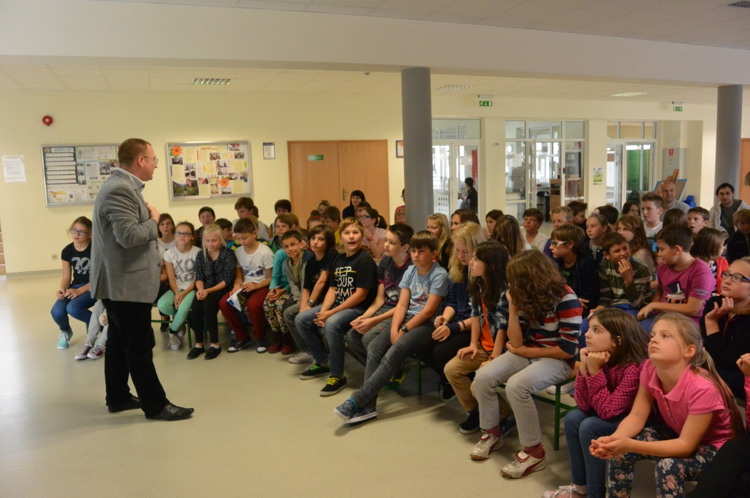

Pan Davide opowiadał o historii swojej ojczyzny i przedstawił ideę flagi narodowej Włoch. Uczniowie byli bardzo zaciekawieni osobowością gościa, pytali o jego doświadczenia szkolne, zainteresowania sportowe i kulturalne. Punktem kulminacyjnym spotkania był tradycyjny taniec włoski- tarantella-
w wykonaniu gościa i jego żony Barbary. Spotkanie przebiegało w bardzo miłej atmosferze i zakończyło się wspólnym skandowaniem w języku włoskim hasła "Szkoła Podstawowa nr353 jest najlepsza na świecie". Pan Davide na pamiątkę lekcji podarował nam koszulę teamu Ferrari ze swoim autografem.

Do klas szóstych zawitał pan Apollinaire Mabiala. Uczniowie przygotowali krótką prezentację na temat kraju pochodzenia naszego gościa. 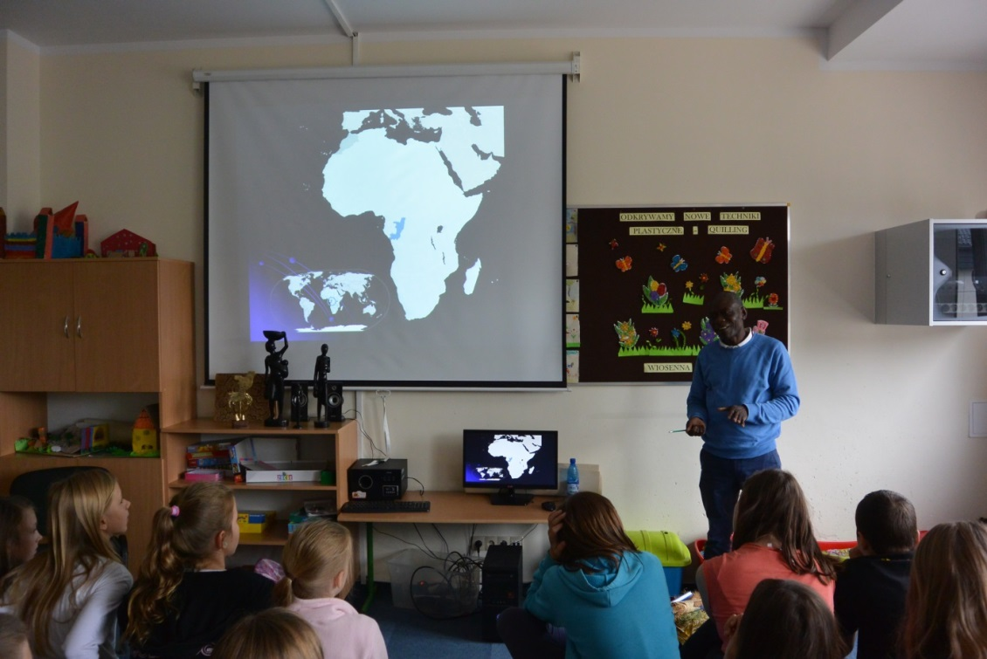
Pan Mabiala przyjechał do Polski na studia. Ze zdobytą wiedzą miał wrócić do Kongo ale…zakochał się i osiadł w naszym kraju. Opowiadał uczniom o swoim kraju, o przemyśle jaki się tam rozwinął , o szkole i….. o swoim spotkaniu z ogromnym wężem. Dzieci zadawały pytania w j. angielskim ale jak się okazało nasz gość biegle włada ale…francuskim, który jest językiem urzędowym
w Kongo. Pan Mabiala przyniósł ze sobą kilka przedmiotów pochodzących
z jego regionu. Między innymi figurki z drzewa , które rośnie tylko tam.
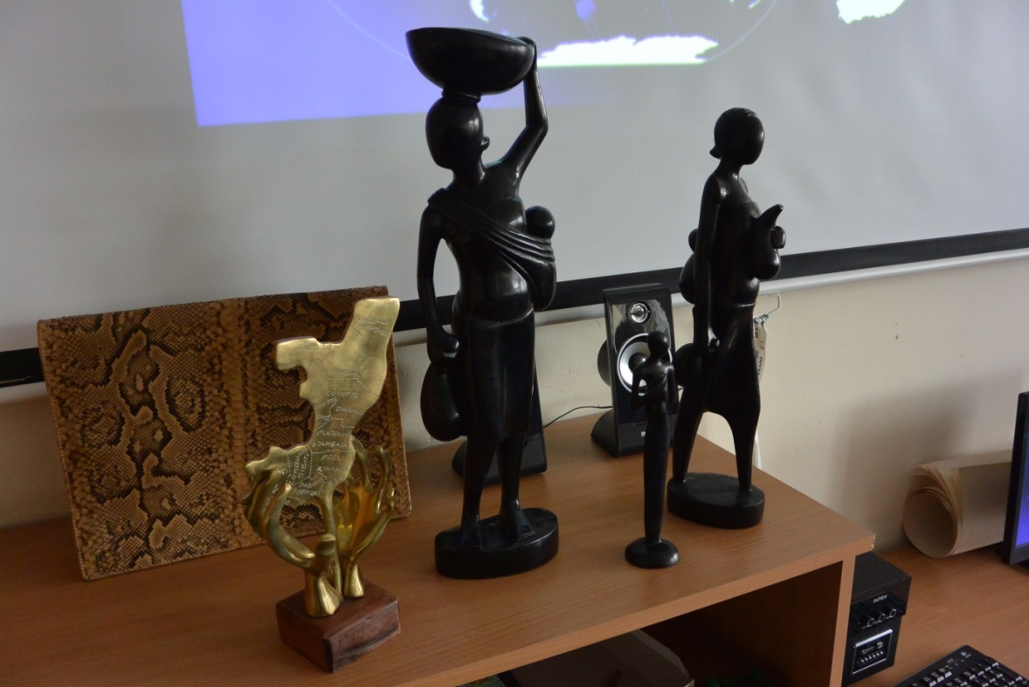

Spotkania trwały po 45 minut, stanowczo za krótko by nasi goście zdążyli odpowiedzieć na wszystkie pytania dzieci. Mamy jednak nadzieje, że przyjdą do nas jeszcze nie raz.

N zakończenie dołączamy tekst pan Davida o swoich wrażeniach ze spotkania:
„Z wielką przyjemnością przyjąłem zaproszenie na spotkanie z klas V ,w szkole podstawowej 353 w Warszawa Wesoła Stara Miłosna.
Pierwszy raz stanąłem przed tak dużą ilością osób, żeby się wypowiedzieć na temat swojego kraju pochodzenia – Włoch.
Setka dzieci przygotowała pytania przez parę dni i nie wiedziałem co w tych pytaniach będzie. Napięcie rosło.
Od pierwszych chwil zaskoczony byłem wielkim zainteresowaniem dzieci sprawami związanymi z kulturą i zwyczajami żeby później się z nimi skonfrontować na raczej oczywisty punkt: wszyscy lubimy pizzę.
Dzieci klas V wykazały się dużą aktywnością i tylko dzwonek na koniec lekcji pozbawił nas możliwości dalszej rozmowy
Mieszkam w Polsce już 11 lat. Warszawa jest już metropolią wielokulturową
i otwartą na doświadczenia osób, które zabierają ze sobą ze swoich ojczyzn tradycje i zwyczaje. Cieszę się ogromnie, że szkoła SP353 ceni otwartość jako element niezbędny do wychowania dzieci w naszych czasach i dziękuję dyrekcji
i nauczycieloim za zaproszenie i pomysł.
Żałuje tylko, że spotkanie z dziećmi trwało jedną godzinę lekcyjną… ale jak się okazało… to tylko pierwsza połowa meczu.
Do zobaczenia
David „

Joanna Sonnenberg
Izabela Krassowska

